黔东南苗族侗族自治州

2016年国民经济和社会发展统计公报

黔东南州统计局  国家统计局黔东南调查队

2017年3月16日

2016年，在州委、州政府的正确领导下，全州各族干部群众以守底线、走新路、奔小康为总纲，以供给侧结构性改革为主线，牢牢守住发展和生态两条底线，坚持主基调主战略不动摇，统筹做好稳增长、促改革、调结构、惠民生、防风险各项工作，经济社会发展呈现出持续向好、结构趋优、效益提升、活力增强、民生改善的良好态势，实现了“十三五”良好开局。

**一、综合**

初步核算，全年地区生产总值939.05亿元，比上年增长13.3%，增速位居全省第一。分产业看，第一产业增加值184.11亿元，比上年增长6.1%；第二产业增加值261.36亿元，比上年增长12.9%；第三产业增加值493.58亿元，比上年增长16.3%。第一、二、三次产业增加值占全州生产总值的比重为19.6%、27.8%和52.6%。在三次产业中，第一、二、三次产业对经济增长的贡献率分别为8.9%、27.7%和63.4%。全州人均地区生产总值26858元，比上年增长12.9%，按1月3日汇率折算约合3868美元。

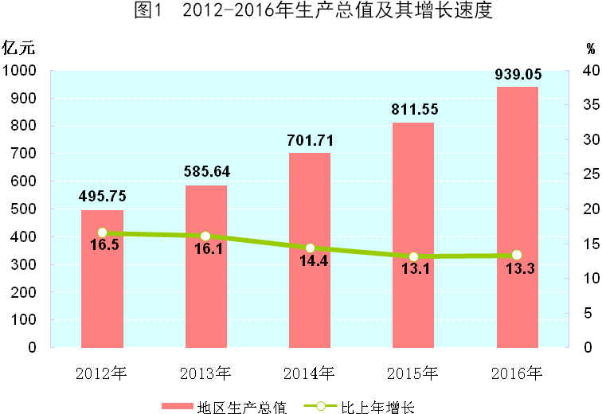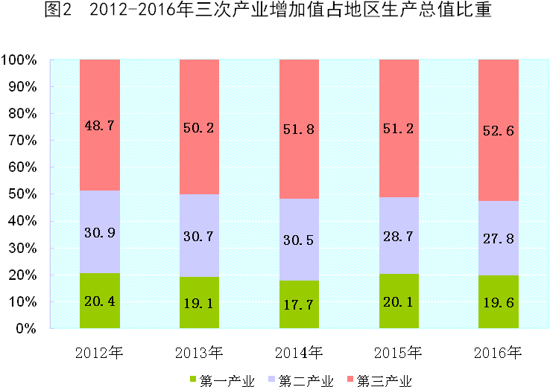

据凯里市城市物价抽样调查，居民消费价格比上年上涨1.5%。其中，消费品价格上涨1.3%，服务价格上涨1.9%。在居民消费价格中，食品烟酒价格上涨2.6%，衣着价格上涨1.0%，居住价格上涨2.3%，生活用品及服务价格上涨0.2%，交通和通信价格下降2.5%，教育文化和娱乐价格上涨1.9%，医疗保健价格上涨3.3%，其他用品和服务价格上涨0.6%。

1-12月，工业品生产者出厂价格比上年下降2.1%。

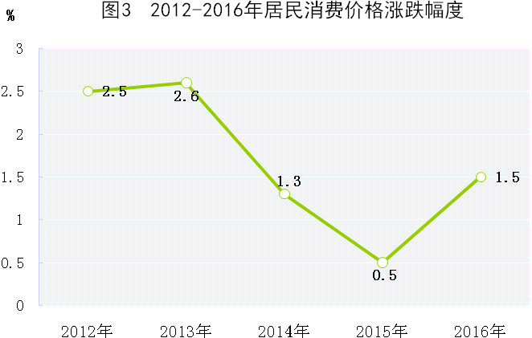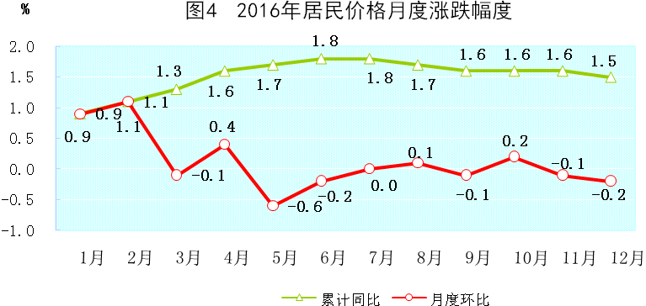

**表1 凯里市居民消费价格**

|  |  |
| --- | --- |
|  | **比上年上涨（%）** |
| 居民消费价格总指数 | 1.5 |
| 1.食品烟酒 | 2.6 |
| 其中：粮 食 | 1.2 |
| 菜 | 9.4 |
| 畜肉类 | 11.5 |
| 2.衣着 | 1.0 |
| 3.居住 | 2.3 |
| 4.生活用品及服务 | 0.2 |
| 5.交通和通信 | -2.5 |
| 6.教育文化和娱乐 | 1.9 |
| 7.医疗保健 | 3.3 |
| 8.其他用品和服务 | 0.6 |

全年全州财税收入达到156.40亿元，比上年增长2.3%。全年财政总收入完成148.87亿元，比上年增长3.5%。其中，一般公共预算收入110.68亿元，比上年增长6.9%。一般公共预算支出376.82亿元，比上年增长5.2%。

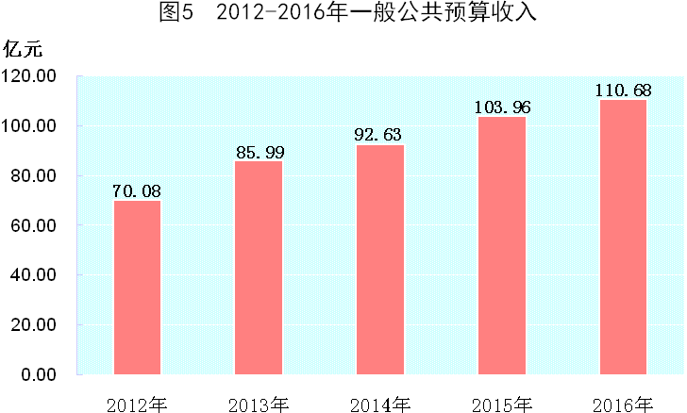

**表2 财政收支情况**

|  |  |  |
| --- | --- | --- |
|  | **绝对数（亿元）** | **比上年增长（%）** |
| 全部财税收入 | 156.40 | 2.3 |
| 财政总收入 | 148.87 | 3.5 |
| 其中：一般公共预算收入 | 110.68 | 6.9 |
| （1）税收收入 | 69.10 | 12.5 |
| （2）非税收入 | 41.58 | -1.2 |
| 一般公共预算支出 | 376.82 | 5.2  4.6 |
| 其中：一般公共服务 | 56.76 | 5.3 |
| 农林水事务 | 55.62 | -1.8 |
| 教育 | 85.51 | 11.1 |
| 医疗卫生与计划生育 | 45.48 | 12.9 |
| 社会保障和就业 | 40.08 | 10.0 |

全年全州国税收入完成33.68亿元，比上年增长11.04%。全州地税收入完成70.30亿元，比上年下降9.8%。

**二、农业**

全年粮食种植面积31.14万公顷，比上年增长0.8 %;油菜籽种植面积5.66万公顷，比上年增长0.9%;烤烟种植面积1.19万公顷，比上年减少8.4%;蔬菜种植面积10.54万公顷，比上年增长7.6%;药材种植面积6.32万公顷，比上年增长9.9 %;绿肥播种面积4.96万公顷，比上年增长2.1%;年末茶园面积3.05万公顷，比上年增长21.9%;年末果园面积5.11万公顷，比上年增长6.6%。

全年粮食总产量达到122.35万吨，比上年增长1.8 %。主要经济作物油菜籽、蔬菜、药材、茶叶、园林水果、糖料产量不同程度增长，烤烟产量下降。其中，茶叶产量的增长速度为27.4%，药材产量的增长速度为10.9%，园林水果产量的增长速度为10%。

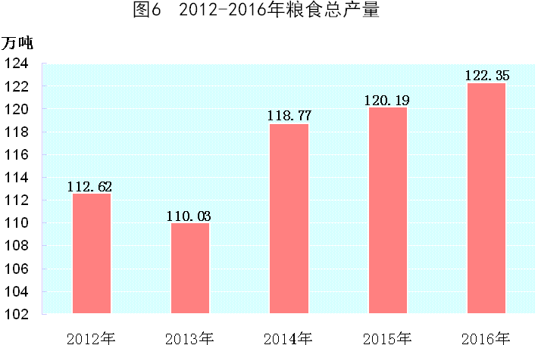

**表3主要农产品产量**

|  |  |  |
| --- | --- | --- |
|  | **产量（吨）** | **比上年增长（%）** |
| 粮食 | 1223474 | 1.8 |
| 其中：夏粮 | 206624 | 6.2 |
| 秋粮 | 1016850 | 0.9 |
| 其中：豆类 | 31781 | 3.4 |
| 薯类 | 244888 | 7.0 |
| 水稻 | 759628 | 0.3 |
| 棉花 | 1040 | 4.9 |
| 油料 | 93770 | 3.6 |
| 其中：油菜籽 | 77407 | 3.4 |
| 糖料 | 9543 | 7.7 |
| 烤烟 | 21050 | -5.7 |
| 药材 | 70146 | 10.9 |
| 蔬菜 | 1871446 | 9.2 |
| 茶叶 | 13910 | 27.4 |
| 园林水果 | 211746 | 10.0 |

全年完成营造林面积3.53万公顷，比上年增长3.8%。其中，人工造林面积1.53万公顷。封山育林面积达到2万公顷。完成中幼林抚育面积5.4万公顷。主要林产品木材采伐量、油桐籽、松脂、竹笋片、板栗和银杏比上年增加;生漆、油茶籽、乌桕籽、五倍子、棕片、核桃和花椒不同程度下降。

**表4主要林业产品产量**

|  |  |  |  |
| --- | --- | --- | --- |
|  | **单位** | **产量** | **比上年增长（%）** |
| 木材采伐 | 万立方米 | 135.23 | 28.2 |
| 生漆 | 吨 | 150 | -91.6 |
| 油桐籽 | 吨 | 5311 | 23.1 |
| 油茶籽 | 吨 | 22507 | -2.6 |
| 乌桕籽 | 吨 | 49 | -96.4 |
| 五倍籽 | 吨 | 121 | -18.8 |
| 棕片 | 吨 | 647 | -2.9 |
| 松脂 | 吨 | 15777 | 3.5 |
| 竹 笋 片 | 吨 | 1419 | 72.4 |
| 核桃 | 吨 | 1075 | -8.2 |
| 板栗 | 吨 | 3387 | 2.1 |
| 银杏 | 吨 | 64 | 10.3 |
| 花椒 | 吨 | 102 | -8.1 |

肉类总产量18.99万吨，比上年下降3.4 %。牛出栏14.82万头，比上年增长4.2 %;生猪出栏169.80万头，比上年下降6.2 %;羊出栏19.50万只，比上年增长2.5 %。活家禽出栏1188.71万只，比上年增长4.6%。禽蛋产量1.33万吨，比上年增长3.5%。

**表5 主要畜产品产量和牲畜发展情况**

|  |  |  |  |
| --- | --- | --- | --- |
|  | **单 位** | **产 量** | **比上年增长（%）** |
| 肉类总产量 | 万吨 | 18.99 | -3.4 |
| 其中：猪肉 | 万吨 | 14.10 | -6.2 |
| 牛肉 | 万吨 | 1.82 | 5.2 |
| 羊肉 | 万吨 | 0.34 | 2.5 |
| 禽肉 | 万吨 | 1.97 | 4.6 |
| 牛奶 | 吨 | 1218 | 6.1 |
| 禽蛋 | 吨 | 13305 | 3.5 |
| 牛出栏 | 万头 | 14.82 | 4.2 |
| 猪出栏 | 万头 | 169.80 | -6.2 |
| 羊出栏 | 万只 | 19.50 | 2.5 |
| 活家禽出栏 | 万只 | 1188.71 | 4.6 |
| 牛年末存栏 | 万头 | 65.85 | -8.2 |
| 猪年末存栏 | 万头 | 130.79 | -8.9 |
| 羊年末存栏 | 万只 | 32.26 | -0.1 |
| 活家禽年末存栏 | 万只 | 964.54 | 1.4 |

全年水产品产量4.73万吨，比上年增长9.4 %。

年末农田有效灌溉面积15.94万公顷。其中：新增有效灌溉面积0.24万公顷。治理水土流失面积142.27平方公里。新增解决26万人农村人口饮水安全巩固提升问题。

全州农业机械总动力297.1万千瓦，比上年增长1.7%。全州有大中型拖拉机9200台，小型拖拉机5212台；农用排灌动力机械57115台，总动力25万千瓦；农用水泵57115台；农用运输车9400台；耕整机14.26万台，总动力85.58万千瓦。

全年安排财政扶贫项目1909个，共到位财政专项扶贫资金10.44亿元。

全年100个传统村落消防安全改造工作涉及54个乡镇，100个村，计划实施项目共计100个。实施省级改善农村人居环境示范带试点村12个，计划实施项目269个，累计完成672个行政村生活垃圾质量。美丽乡村示范村101个，实施项目795个。

**三、工业和建筑业**

全州规模以上工业增加值完成214.61亿元，比上年增长11.7%。

全部规模以上工业中，国有企业增加值增长11.8%；股份制企业增加值增长13.0%。分轻重工业看，轻工业增加值增长14.3%，占规模以上工业增加值的比重为23.5%；重工业增加值增长12.8%，占规模以上工业增加值的比重为76.5%。分行业看，29个行业中20个行业比上年增长，其中增幅在30%以上的有7个行业。全州规模以上工业七大主要行业中，非金属矿物制品业、酒饮料和精制茶制造业、非金属矿采选业、电力热力生产和供应业、木材加工和木竹藤棕草制品业、有色金属冶炼和压延加工业分别增长24.7%、23.5%、14.8%、11.0%、7.2%、7.1%，黑色金属冶炼和压延加工业下降5.6%，七大行业增加值合计占全部规模以上的比重为75.3%。

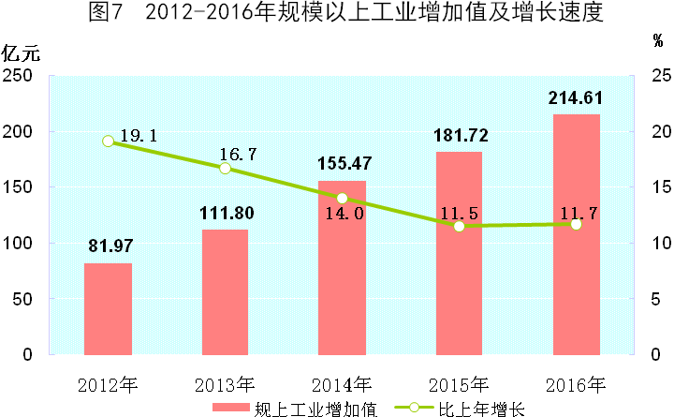

**表6 2000万元以上工业部分主要产品产量**

|  |  |  |  |
| --- | --- | --- | --- |
|  | **单位** | **产量** | **比上年增长（%）** |
| 大米 | 万吨 | 25.73 | 4.1 |
| 饮料酒 | 万千升 | 11.91 | -12.6 |
| 其中：白酒 | 万千升 | 2.22 | 0.9 |
| 啤酒 | 万千升 | 9.35 | -17.4 |
| 纱 | 吨 | 9717 | 6.9 |
| 服装 | 万件 | 747.50 | 123.4 |
| 人造板 | 万立方米 | 319.92 | 3.8 |
| 中成药 | 吨 | 649 | 16.8 |
| 水泥 | 万吨 | 1022.88 | 25.8 |
| 平板玻璃 | 万重量箱 | 647.12 | 33.4 |
| 铁合金 | 万吨 | 81.84 | -17.7 |
| 氧化铝 | 万吨 | 138.54 | 12.8 |
| 黄金 | 千克 | 4131.71 | 16.6 |
| 小型拖拉机 | 台 | 2073 | 7.5 |
| 机械化农业及园艺机具 | 台 | 58295 | -0.7 |
| 汽车 | 辆 | 1772 | 4.5 |
| 电子元件 | 亿只 | 7.59 | 6.2 |
| 发电量  自来水生产产量 | 亿千瓦时 | 102.52 | -0.8 |
| 自来水生产量 | 万立方米 | 14201.94 | 99.8 |

规模工业企业完成主营业务收入698.53亿元，比上年增长10.0%。实现利税总额39.65亿元,比上年增长0.6%。规模工业企业427户，其中：亏损企业52户，企业亏损面为12.2%。

全年全社会建筑业增加值完成80.62亿元，比上年增长16.6%。全州具有资质等级的独立核算建筑业企业完成房屋建筑施工面积533.25万平方米，比上年增长0.3%。

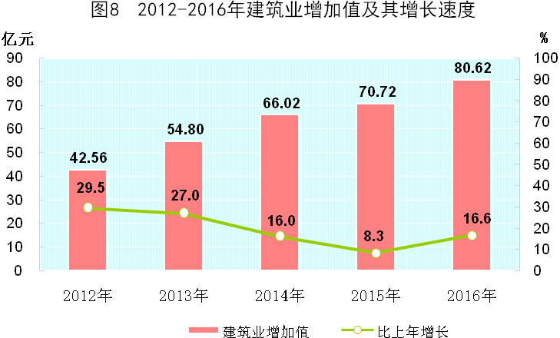

**四、固定资产投资**

全州全社会固定资产投资完成1745.04亿元，比上年增长16.2%。其中，州内500万元以上项目施工项目2504个，比上年下降9.0%；全年500万元以上固定资产投资累计完成997.76亿元，比上年增长22.4%。

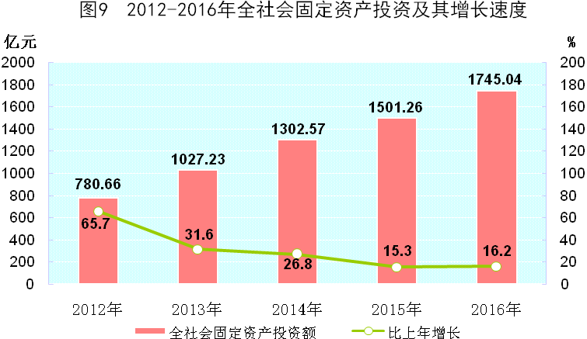

**表7 分行业500万元以上固定资产投资**

|  |  |  |
| --- | --- | --- |
|  | **完成额（万元）** | **比上年增长（%）** |
| 全州500万元以上固定资产投资 | 9977599 | 22.4 |
| 第一产业 | 302455 | -23.9 |
| 第二产业 | 2004456 | 13.0 |
| 采矿业 | 114306 | 21.1 |
| 制造业 | 1412904 | -2.5 |
| 电力、燃气及水的生产和供应业 | 406452 | 76.5 |
| 第三产业 | 7670688 | 28.4 |
| 批发和零售业 | 164665 | 43.6 |
| 交通运输、仓储和邮政业 | 777397 | 34.3 |
| 住宿和餐饮业 | 170223 | 72.3 |
| 信息传输、软件和信息技术服务业 | 31782 | -5.3 |
| 金融业 | 13591 | -10.1 |
| 房地产业 | 2227237 | 15.4 |
| 租赁和商务服务业 | 231151 | 135.6 |
| 科学研究和技术服务业 | 47292 | 98.7 |
| 水利、环境和公共设施管理业 | 3031822 | 32.9 |
| 居民服务、修理和其他服务业 | 34194 | 29.5 |
| 教育 | 234122 | 16.9 |
| 卫生和社会工作 | 138482 | 19.6 |
| 文化、体育和娱乐业 | 475469 | 48.8 |
| 公共管理、社会保障和社会组织 | 49559 | -21.3 |

全州房地产开发投资完成140.30亿元，比上年增长13.3%。

**表8  2016年房地产开发和销售主要指标及增长增速**

|  |  |  |  |
| --- | --- | --- | --- |
|  | **单位** | **绝对数** | **比上年增长（%）** |
| 投资额 | 亿元 | 140.30 | 13.3 |
| 其中：住宅 | 亿元 | 77.4 | 1.9 |
| 其中：90平方米及以下 | 亿元 | 10.18 | -14.6 |
| 房屋施工面积 | 万平方米 | 1308.06 | -5.9 |
| 其中：住宅 | 万平方米 | 766.09 | -12 |
| 房屋新开工面积 | 万平方米 | 288.55 | 10.7 |
| 其中：住宅 | 万平方米 | 171.92 | 21.7 |
| 房屋竣工面积 | 万平方米 | 111.17 | -52.4 |
| 其中：住宅 | 万平方米 | 76.35 | -57.3 |
| 商品房销售面积 | 万平方米 | 318.49 | -2.6 |
| 其中：住宅 | 万平方米 | 250.51 | -5.9 |
| 本年到位资金 | 亿元 | 140.60 | -4.5 |
| 其中：国内贷款 | 亿元 | 8.85 | 18.6 |
| 其中：个人按揭贷款 | 亿元 | 29.69 | 5.62 |

**五、交通运输和邮政通信业**

截至2016年底，全州公路总里程达29479公里，其中：高速公路814公里，国道1472公里，省道2774公里，县道5102公里，乡道6718公里，村道12599公里。全州公路货物周转量167.7亿吨公里，比上年增长45%；旅客周转量139.6亿人公里，比上年增长8%。按照公路技术等级划分，高速公路814公里、一级公路208公里、二级公路925公里、三级公路705公里、四级公路16104公里、等外级公路10723公里。公路密度达到97.3公里/百平方公里，全州实现3225个建制村通油路，建制村通油路率达91.9%，全州行政村通客运班车率达88%。

2016年末全州民用汽车保有量达到59.57万辆，其中三轮汽车138辆，低速汽车906辆，个人汽车保有量56.93万辆。

全年邮政业务总量完成3.83亿元，比上年增长20.7%；邮政业务收入4.04亿元，比上年增长18.9%。其中快递业务总量（出口件）606.84万件，比上年增长94.7%，快递业务投递量（进口件）累计完成3327.76万件，比上年增长64.9%，快递业务收入11110.17万元，比上年增长58.6%。电信业务总量70.01亿元，电信主营业务收入22.47亿元，比上年增长8.6%。全年本地局用交换机容量617万门，移动电话交换机容量514万户。固定电话年末用户18.9万户，比上年下降17.3%。其中，城市电话用户12.72万户，农村电话用户5.03万户，公用电话1.15万户。年末移动电话用户达到316.1万户，比上年增长26.3%。互联网宽带户数47.97万户，其中，当年互联网宽带接入户数28.52万户。

**六、国内贸易**

全社会消费品零售总额290.16亿元，比上年增长13.4%。分行业看，批发业零售额56.91亿元，比上年增长11.7%，零售行业零售额202.75亿元，比上年增长13.0%，住宿业零售额3.40亿元，比上年增长19.4%，餐饮业零售额27.10亿元，比上年增长20.6%。分地域看，城镇消费品零售额221.10亿元，比上年增长13.3%；乡村消费品零售额69.06亿元，比上年增长13.9%。

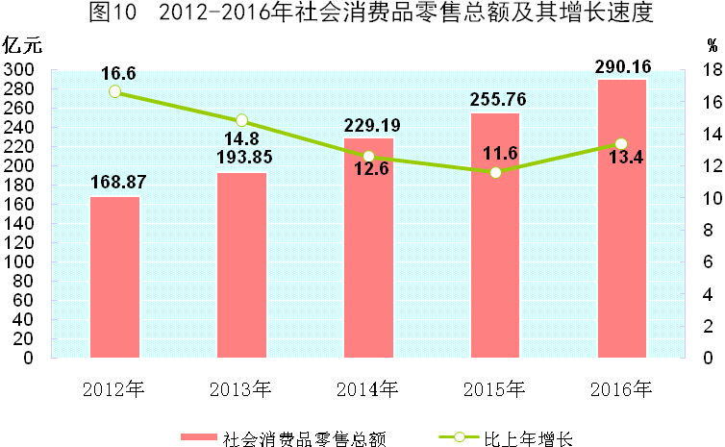

**七、对外经济协作和旅游**

全年外贸进出口总额完成2616万美元，比上年下降57.3%。其中：出口2395万美元，进口221万美元，分别比上年下降48.2%、85.2%。全州批准外商投资项目1个，合同外资金额40465万美元，比上年增长19.8%；实际利用外资总额26962万美元，比上年增长20.5%，其中：合同外资到位金额862万美元，外商投资企业境内投资到位金额26100万美元。

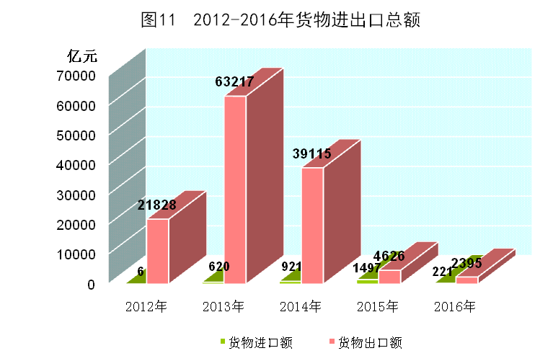

全年全州共接待旅游总人数6704.11万人次，比上年增长37.7%，实现旅游总收入553.68亿元，比上年增长43%。其中：接待国内旅游者6672.87万人次，比上年增长37.8%；国内旅游收入548.02亿元，比上年增长43.1%。接待入境旅游者31.44万人次，比上年增长13.4%。其中，外国人13.60万人次，港、澳、台同胞17.65万人次。

**八、金  融**

2016年末，全部金融机构存款余额1466.64亿元，比年初增长26.7%。其中，住户存款余额750.68亿元，比年初增长13.7%。全部贷款余额937.29亿元，比年初增长23.4%。

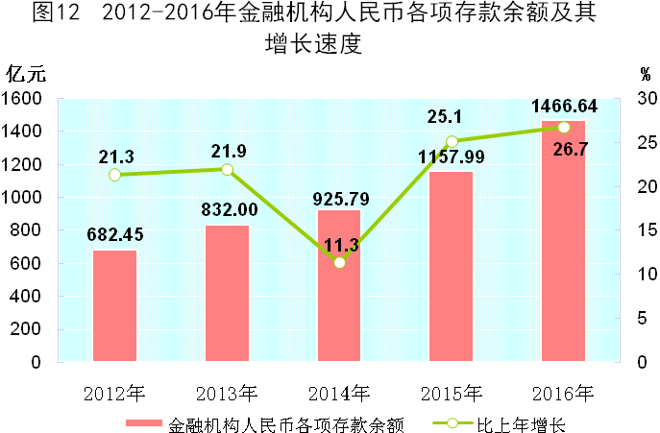

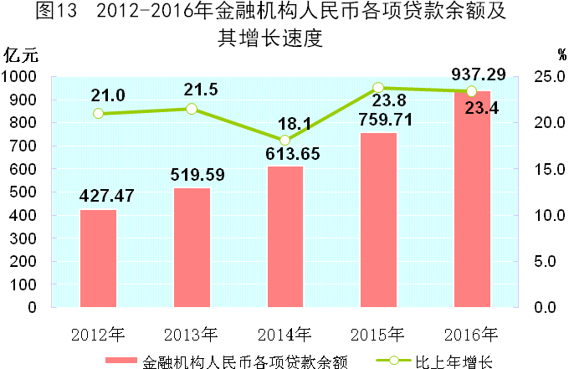

**表9金融机构信贷收支情况**

|  |  |  |
| --- | --- | --- |
|  | **绝对额**  **（万元）** | **比年初增长（%）** |
| 各项存款余额 | 14666372 | 26.7 |
| 其中：住户存款余额 | 7506805 | 13.7 |
| 各项贷款余额 | 9372922 | 23.4 |
| 其中：短期贷款 | 2228656 | 39.8 |
| 中长期贷款 | 7116429 | 19.0 |

全年全州各类保险公司全部保费收入22.47亿元，比上年增长31.1%。全年全州各类赔付支出5.80亿元，比上年增长39.5%。

**九、教育和科技**

全州有高等教育学校3所。其中，本科院校1所，招生3186人，在校学生10210人，毕业生2202人；高等专科学校2所，招生7134人，在校学生21067人，毕业生4813人。中等职业技术学校29所，招生20116人，在校学生58333人，毕业生18939人。普通高中46所，招生34952人，在校学生103181人，毕业生30406人。普通初中175所，招生58061人，在校学生182169人，毕业生66578人。普通小学786所、教学点787个，招生63787人，在校学生347835人，毕业生57946人。小学适龄儿童入学率97.94%。幼儿园1219所（其中民办644所），幼儿园班数5446个，在园幼儿154853人。全州普通高考录取本科学生人数为16724人，录取专科学生人数为13445人，中职单报高职录取专科学生人数为1068人。义务教育阶段学校免杂费覆盖率已达100%，免除教科书覆盖率达到89.83%，农村义务教育阶段学校学生已全部享受免费教科书。全州学前三年毛入园率、义务教育巩固率、高中阶段毛入学率、高等教育毛入学率分别为89.41%、93.46%、87.30%、35.94%。

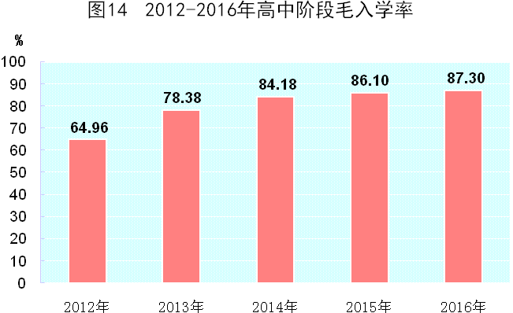

科技和知识产权事业得到加速发展，科技投入不断加大。全州高新技术产业产值突破100亿元，同比增长28.2%以上；州级综合科技进步水平指数达到40.9%，比上年增长10.52个百分点。16个县综合科技进步水平指数均超过同步小康考核标准。获国家和省科技和知识产权计划项目立项125项，获立项资金5533万元；新增国家火炬特色产业基地、国家级众创空间、省级工程技术研究中心等科技创新创业平台26个；4家单位入选国家首批“星创天地”，入选数量全省第一；新立项省级农业科技园区6个，立项数全省第一；新增国家高新技术企业6家，省级备案科技型企业457家，其中29家企业遴选进入省级科技型企业成长梯队培育计划；完成技术合同登记73份，登记交易额6938万元；37家企业获得卷值额度567万元科技创新卷；选聘第二批州级个人科技特派员117名，法人科技特派员10个深入基层开展创新创业活动；3项科技创新成果获得省政府科技进步奖表彰。获批“国家专利质押融资试点州”，为贵州省唯一获批地级市州；完成专利申请2641件（其中发明专利1058件），专利授权655件，专利申请总量位居全省第三；办理专利执法案件376件，办理数排名全省第二。

**十、文化、卫生和体育**

全州共有文化馆17个，公共图书馆17个，博物馆27个（其中陈列馆4个，纪念馆4个），表演团体23个。全年出版杂志1.79万册，其中《凯里学院学报》出版7期，发行7000册；原生态民族文化学刊》4期，发行2800册；《黔东南审批》、《黔东南诗词》等14家内部编印单位内部赠阅发行8100份（册）连续性内部资料。《黔东南日报》编辑出版314期，全年共出版报纸1191.32万份。全州共有国家综合档案馆17个，全州馆藏全宗2377个，馆藏档案卷数1095527卷，档案件数2020998件。其中，开放档案全宗1571个，开放馆藏档案卷数483127卷，开放档案件数313265件。

全州电视转播发射台17个，广播电视农村直播卫星用户68万户，电视综合覆盖率96.53%，广播综合覆盖率87.47%。全州有线数字电视用户达到35万户。

全州拥有卫生机构3845个。其中，医院116个，乡镇卫生院（含社区卫生服务中心）212个，妇幼保健院（所、站）17个，疾病预防控制中心17个，卫生监督所17所，医学科学研究机构1个，诊所（卫生所、医务室）318个，村卫生室3128个，采供血机构3个，其他卫生机构9个。全州实有医院病床23008张，卫生技术人员22561人。其中，执业医师5164人，执业助理医师7238人，注册护士8808人，药师（士）855人，检验师920人。

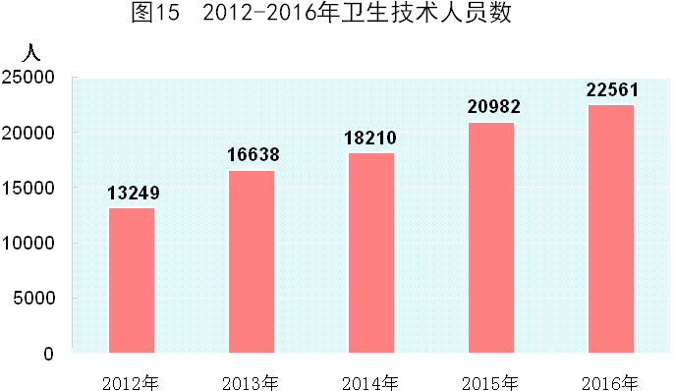

体育事业不断发展。我州二级以上运动员增至640人，在省级以上年度冠军赛、锦标赛上获得金牌26枚、银牌36枚、铜牌28枚。全年新增电脑体育彩票网点70个，销售额2.71亿元。

**十一、人口和人民生活**

全州年末常住人口350.74万人，比上年末增长0.63%。年末户籍人口477.43万人，比上年末增加3.88万人，其中城镇人口128.49万人，占总户籍人口比重为26.91%，比上年末提高0.89个百分点。全年全州人口出生率为13‰，死亡率为7.64‰，人口自然增长率为5.36‰。

2016年，全州城镇居民人均可支配收入25282元，比上年增长9.1%；城市居民人均消费支出15183元，比上年增长6.5%。全州农民人均可支配收入7584元，比上年增长10.5%；农民人均生活消费支出6963元，比上年增长8.3%。

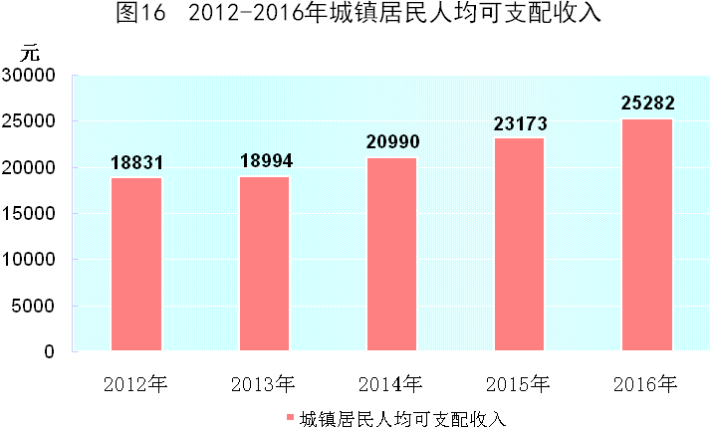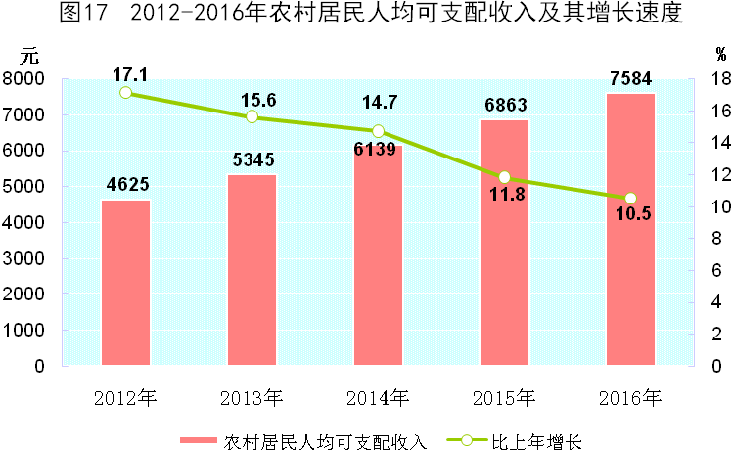

**表10年末每百户城乡居民家庭拥有耐用品**

单位：台

|  |  |  |
| --- | --- | --- |
|  | **城 镇** | **农村** |
| 彩色电视机 | 110 | 107 |
| 电冰箱 | 101 | 93 |
| 洗衣机 | 100 | 86 |
| 摄像机 | 3 | 1 |
| 家用汽车 | 33 | 17 |
| 家用电脑 | 73 | 22 |
| 空调器 | 35 | 3 |
| 移动电话 | 287 | 299 |
| 照相机 | 19 | 3 |
| 摩托车 | 30 | 59 |

**十二、劳动就业与社会保障**

2016年末，全州城镇从业人员34.46万人，比上年末增加1.67万人。全州实现城镇新增就业73044人，失业人员再就业10479人，困难人员再就业7360人。年末城镇登记失业人员11588人，年末城镇登记失业率为3.25%。

**表11 从业人员情况**

|  |  |  |  |
| --- | --- | --- | --- |
|  | **单位** | **绝对数** | **构成（%）** |
| 从业人员 | 万人 | 203.33 | 100.0 |
| 其中：第一产业 | 万人 | 133.73 | 65.77 |
| 第二产业 | 万人 | 24.00 | 11.80 |
| 第三产业 | 万人 | 45.60 | 22.43 |
| 年末城镇登记失业人员数 | 人 | 11588 |  |
| 年末城镇登记失业率（%） | % | 3.25 |  |

年末全州参加基本养老保险人数16.65万人。其中，参加养老保险的离退休人数4.78万人，发放离退休养老金11.79亿元；参加失业保险人数7.65万人；参加基本医疗保险人数26.76万人，其中：农民工参保人数0.14万人；参加生育保险人数18.7万人；收缴基本医疗保险金80900万元，其中，城镇居民医疗保险金4471.23万元。全面推行新型农村合作医疗制度，全州参合人数达到394.6万人，新型农村合作医疗参合率99.4%。全年共筹集新型农村合作医疗基金20.12亿元。其中，中央财政11.84亿元，地方财政4.73亿元，个人缴纳3.55亿元。全年新型农村合作医疗基金累计支出总额18.32亿元。全年政府发放城镇最低生活保障人数4.22万人，发放金额1.96亿元；发放农村最低生活保障人数58.71万人，发放金额12.45亿元。

全州城镇各种社区服务设施3439个，社区服务中心183个；收养性社会福利单位9所，有床位830张，供养人数569人，国家抚恤补助各类优抚对象28520人，金额1.64亿元。接受社会捐赠金额128万元。全年销售社会福利彩票1.64亿元。

**十三、环境保护和安全生产**

2016年末，全州县以上环境保护系统机构80个，实有人数502人。其中，环境监测站18个，环境监测人员134人；监察机构17个，监察人员158人。全州林业自然保护区（点）22个，其中，国家级保护区1个，州级9个，县级12个。自然保护区面积22.11万公顷，占全州国土面积7.28%。有风景名胜区9个。其中，国家级3个，省级6个。全州风景区总面积1802.3平方公里，占全州国土面积5.94%。

全州集中式饮用水源地水质达标率达到100%，城市（县城）环境空气质量达标率达到98.2%。全年化学需氧量排放量为2.97万吨，比上年下降0.67%；氨氮排放量为0.33万吨，比上年下降1.51%；氮氧化物排放量2.08万吨，比上年下降5.79%；二氧化硫排放量5.31万吨，比上年下降16.29%。

凯里、黄平、岑巩、麻江、施秉和丹寨等6个县市石漠化综合治理完成治理面积80.42平方公里。新增沼气发酵容积5000立方米，实现给村民供气500户。

全年生产事故数157起，死亡人数101人。工矿商贸事故数12起，死亡人数13人，其中，全年无煤矿事故发生。道路交通事故数138起，死亡人数86人。铁路运输事故数7起，死亡人数2人。

注:1.本公报中数据为初步统计数，与上年度对比的同期数为2015年年报数。部分数据因四舍五入的原因，存在着与分项合计不等的情况。

2.生产总值和各产业增加值绝对数按现价计算，增长速度按可比价计算；城镇居民人均可支配收入、城镇居民人均消费支、农村居民人均可支配收入、农村居民人均生活消费支出增长速度均按现价计算。

3.规模以上工业统计口径为年主营业务收入2000万元及以上工业企业。固定资产投资统计口径为计划总投资500万元及以上的固定资产项目投资和房地产开发项目投资。限额以上批发业统计口径为年主营业务收入2000万元及以上的批发企业和个体户，限额以上零售业统计口径为年主营业务收入500万元及以上的零售企业和个体户，限额以上住宿、餐饮业统计口径为年主营业务收入200万元及以上的住宿和餐饮业企业和个体户。

4.人口出生率、死亡率和自然增长率来源于州卫计委数据。

5.城镇居民人均可支配收入2011年、2012年为调查凯里市城镇居民数据，2013-2016年为调查全州城镇居民数据。

6.表11中三次产业从业人员人数及构成是预计数。

7.由于国家暂未核定反馈化学需氧量排放量、氨氮排放量、氮氧化物排放量及二氧化硫排放量等指标，统计公报资料数据来源于州环保局测算量。

8.由于2016年安全事故及死亡人数统计口径调整，与2015年数据调查口径不一致，无法比较，因此无2016年同比口径增长速度。